
Specijalna ponuda za studente
Paket ALL IN ONE
Registracija + smeštaj + prevoz = 99e
Web Fest je konferencija koju organizuju uspešne kompanije iz internet industrije za sve koji žive kroz veb i od veba. Istovremeno je i najveći regionalni događaj koji populariše korišćenje interneta i nagrađuje uspešne veb projekte. A ove godine Web Fest će biti energičniji nego ikada!
Osim regionalnih i svetski priznatih eksperata u oblasti veb tehnologija, na konferenciji otvaranja u Budvi (22-23 septembar) govoriće ljudi koji imaju status slavnih ličnosti na internetu kao što su Tony Conrad i Matt Mullenweg. Oni će podeliti svoja iskustva (i entuzijazam!) o razvijanju i popularizaciji onlajn poslovanja. Štaviše, podsetiće nas na ono što često zaboravljamo: da su ljudi ti koji stoje iza svake veb stranice. Ostali govornici opisaće svoj put do uspeha i dati sopstveno viđenje optimizacije, industrije domena, izgradnje sopstvenog brenda i promovisanja putem društvenih mreža naglašavajući ljudski aspekt interneta. Očekujemo da će ova predavanja pokrenuti jedan energetski talas koji će inspirisati učesnike kao i širu javnost da podele svoju strast prema vebu sa ostatkom sveta.

Program putovanja:
21.09 : Okupljanje na parkingu Sava Centra i polazak iz Beograda u ranim jutarnjim časovima. Vožnja kroz Srbiju i Crnu Goru i dolazak u kasnim večernjim satima u Budvu/Bečiće i ulazak u apartmane. Noćenje.
22 – 23.09 : Konferencija Web Fest po agendi.
24.09 : Slobodan dan za uživanje i kupanje. U večernjim časovima polazak za Beograd.
25. 09 : Dolazak u Beograd u prepodnevnim časovima.

Za prijave do 01. SEPTEMBRA 2011.
Termin | Apartman / Studio | Cena
21 – 25. AVGUST 2011. | 1/6 | 99e
21 – 25. AVGUST 2011. | 1/4 | 99e
21 – 25. AVGUST 2011. | 1/3 | 109e
21 – 25. AVGUST 2011. | 1/2 | 119e

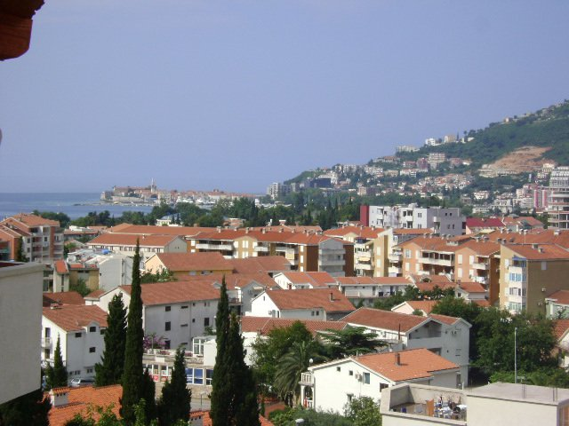

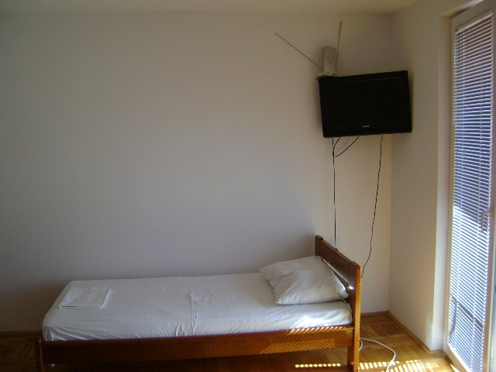
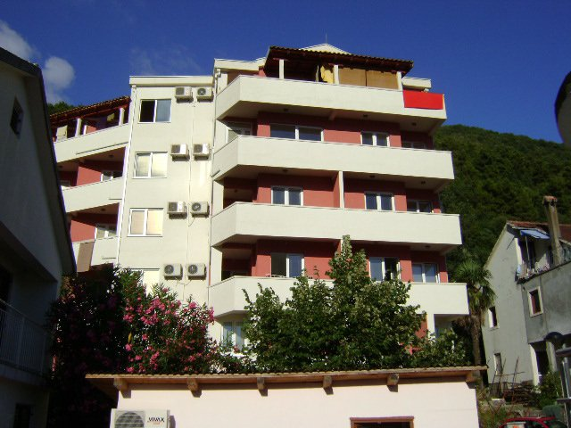

CENA ARANŽMANA UKLJUČUJE:
- Autobuski prevoz na relacijama prema programu autobusima visoke turističke kategorije (audio, video, A/C, tv i dvd oprema),
- 3 noćenja u Budvi/Bečićima u apartmanima
- Registraciju za konferenciju
- Organizaciju putovanja u celini.

CENA ARANŽMANA NE UKLJUČUJE:
- Međunarodno putno i zdravstveno osiguranje,
- Doplata za polupansion
- Godišnja članarina Puzzle Group-a, 500din,

NAČIN PLAĆANJA:
- Gotovinsko plaćanje: 20 evra prilikom rezervacije a ostatak do 10 dana pre početka putovanja.
- Preko računa: uz profakturu izdatu od strane DR Tours-a

PLAĆANJE JE U DINARSKOJ PROTIVVREDNOSTI PO GORNJEM KURSU BANKE INTESE NA DAN UPLATE.
Rok za prijavljivanja je 10 dana pred polazak na putovanje.
Aranžman je rađen na bazi minimum 40 prijavljenih putnika.
U slučaju nedovoljnog broja prijavljenih putnika, rok za otkaz aranžmana od strane agencije je 5 dana pre puta.
Cena je garantovana samo za uplatu kompletnog iznosa. U suprotnom, garantovan je samo iznos akontacije. U slučaju promena na monetarnom tržištu ili tržištu roba i usluga ili nedovoljnog broja prijavljenih putnika agencija zadržava pravo korekcije cena, izmene programa ili otkaza putovanja.
“DR Tours” zadržava pravo da propiše i drugačije uslove plaćanja za pojedine promotivne ponude, kao i za zaposlene u firmama sa kojima zaključi poseban ugovor.
Uz ovaj program važe opšti uslovi organizatora putovanja agencije “DR Tours” uskljadjen sa YUTA standardom.
Licenca APR registar turizma kategorije OTP br. 354 / 2010 od 19.02.2010.

